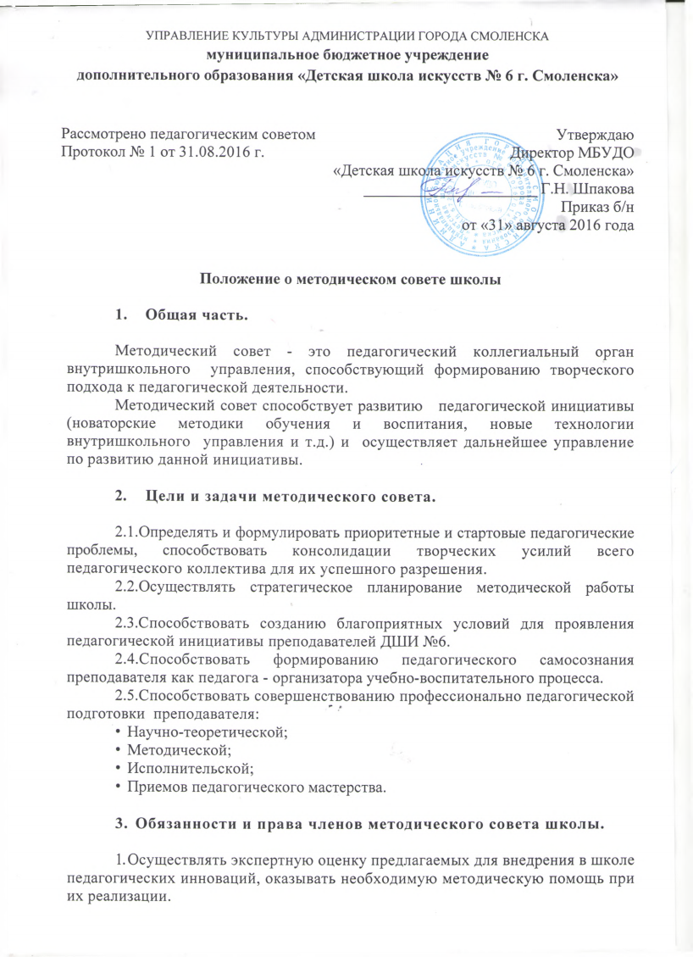

- Участвовать в аттестации педагогических работников.
- Принимать активное участие в подготовке и проведении заседаний педсоветов с последующим контролем за выполнением его решений.
4. Предлагать педсовету годовую тематику заседаний.
5. Предлагать администрации и совету школы кандидатуры педагогов, заслуживающих различные поощрения.
6. Оказывать методическую помощь молодым специалистам, анализировать их уроки при посещении.
7. Участвовать в составлении гласного графика внутришкольного контроля, составлять для этого необходимый методический инструментарий.

4. Состав и организационная структура методического совета.

4.1. В состав методического совета школы могут входить представители педагогических работников школы:
- Директор школы и его заместители;
- Руководители предметных методических объединений;
- Наиболее опытные преподаватели школы.
4.2. Методический совет при необходимости создает временные творческо-инициативные группы по различным направлениям методической работы, кооперируя председателей данных групп в состав методического совета.
4.3. Председатель методического совета избирается прямым открытым голосованием членами педагогического коллектива на педсовете сроком на 1 год.
- 4. Взаимодействие методического совета школы с органами внутришкольного управления.

Методический совет и администрация

- Администрация школы создает благоприятные условия для эффективной деятельности методического совета, содействует выполнению его решений, укрепляет его авторитет в педагогическом коллективе.
- Администрация школы содействует повышению управленческой компетентности членов методического совета.
- Методический совет оказывает помощь администрации в управлении методической работой, в создании творческой обстановки в педагогическом коллективе.

Методический совет и педагогический совет

Педагогический совет школы:
1. Утверждает основные направления работы методсовета;
- . При необходимости заслушивает и оценивает отчет членов методсовета об их участии в работе методсовета.
- . Методический совет оказывает помощь инициативно-творческим группам при подготовке, проведении педсоветов и выполнении его решений.

- Методсовет строит свою работу на принципах демократии, уважения и учета интересов всех членов педагогического коллектива.
- Все заседания методсовета объявляются открытыми, на них может присутствовать любой педагог с правом совещательного голоса.
1 3. Заседание методсовета считается правомочным при наличии не менее двух третьих членов методсовета.
  - Решения методсовета принимаются в соответствии сосуществующим законодательством и могут быть обжалованы на педагогическом совете школы.
  - На рассмотрение методсовета могут быть вынесены вопросы, поставленные педагогом школы, если за рассмотрение проголосовали не менее половины присутствующих членов методсовета.
- Методсовет регулярно информирует педагогический коллектив о своей деятельности, о принятых решениях.

